Speiseplan KW 25
15.06. - 19.06.2026
MO | Rohkost  Cevapcici mit Pommes und Salat  Obst | G M (6)  A C (1,2) | Legende Allergene und Herkunft von Zutaten:  Ei (C) Erdnuss (E) Fisch (D) Gluten (A) Krebs [B] Lupinen [P] Milch [G] Schalenfrüchte [H] Sellerie [L] Senf (M) Sesam [N] S02-Schwefel [O] Soja [F] Weichtiere [R]  ① Rindfleisch 95% AUT 5% EU ② Schweinefleisch 95% AUT 5% EU ③ Geflügel 75% AUT 25% EU ④ Eier 90% AUT 10% EU ⑤ Milch 95% AUT 5% EU (6) Milchprodukte 80% AUT 20% EU 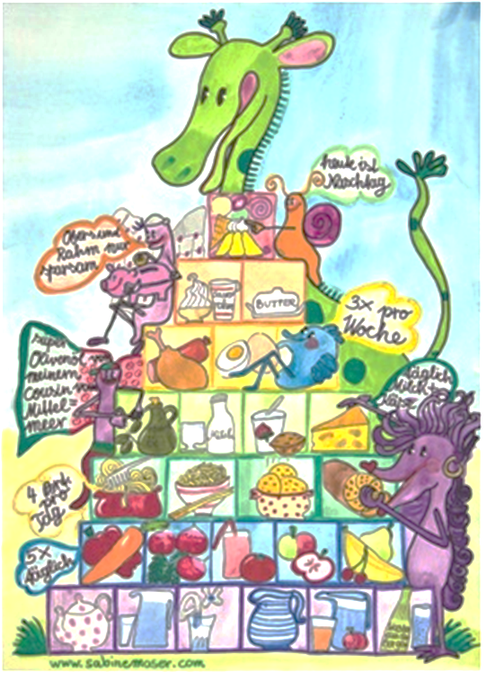
DI | Dinkenockerlsuppe  Topfenpalatschinken mit Vanillesauce  Brot und Aufstrich | A C L  A C G (4,5)  A G
MI | Kaspressknödelsuppe  Gemüselasagne mit grünem Salat  Beerenmilchshake | A C G L  A C G (4,6)  G (5)
DO | Spätzlesuppe  Rindfleischbällchen in Tomatensauce mit Reis  Erdbeerschnitte | A C L (4)  A C (1)  A C G
FR | Eiermuschelsuppe  Gebackener Karfiol mit Kräuterdip und Salzerdäpfel  Obst | A C L  A C G (4,5,6)

Änderungen vorbehalten

